**Pierścionki - doskonały dodatek do letniej garderoby**

**Pierścionki to doskonała biżuteria, która podkreśla naturalne kobiece piękno. Sprawdź, który model został stworzony specjalnie dla Ciebie!**

Planujesz zakup nowej biżuterii? Poszukujesz oryginalnym modeli, które wyróżnią Cię w tłumie? W takim razie warto postawić na unikatowe *pierścionki*, które dodają niepowtarzalnego blasku i uroku. Doskonale prezentują się na dłoni. Sprawdźmy, jaki model najbardziej przypadnie Ci do gustu.

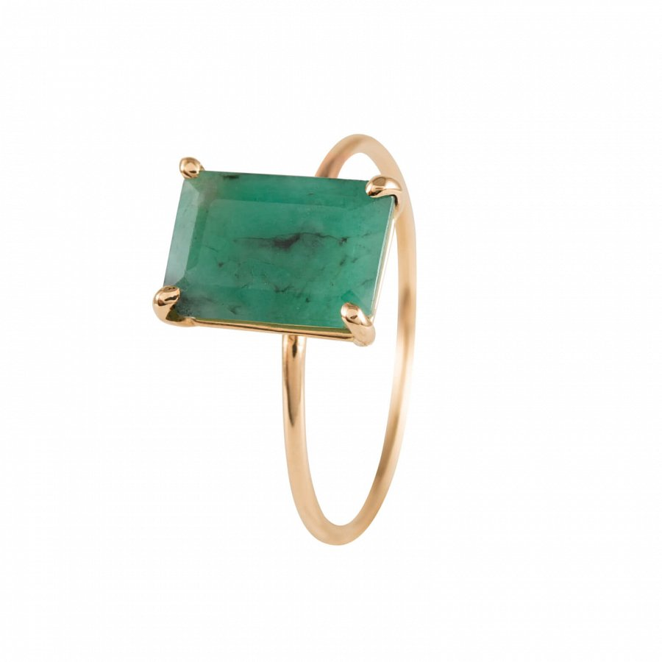

**W komplecie z kamieniami szlachetnymi**

Lato jest czasem, kiedy warto odświeżyć swoją garderobę. Moda przemija z każdym sezonem, dlatego własny styl jest kluczem do sukcesu. Bazowe komplety sprawdzą się o wiele lepiej, niż niewygodne i krzykliwe ubranie. Do podstawowych kolorów można dobrać oryginalną biżuterię, na przykład urokliwe **pierścionki**. Dodatek kamieni szlachetnych, takich jak szmaragd, brylant czy turmalin to doskonały wybór. Podkreślają naturalne, kobiece piękno. Minimalistyczne ozdoby to kwintesencja dobrego stylu i gustu. Nie trzeba ślepo podążać za trendami, tylko trzymać się swojej ścieżki.

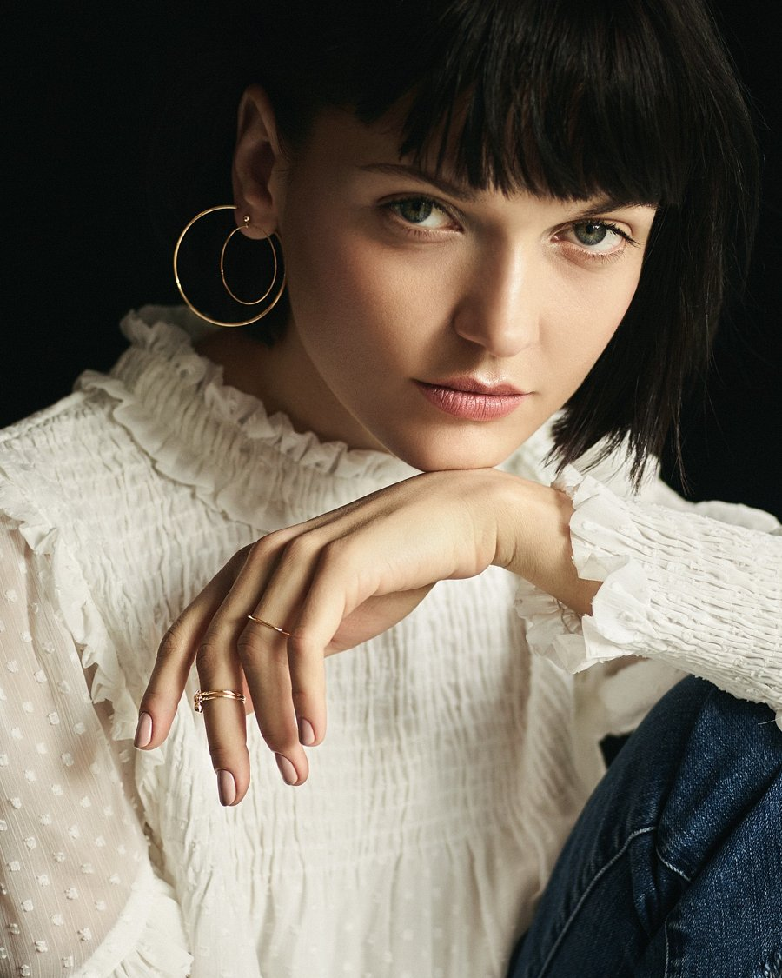

**Które** [**pierścionki**](https://rosachains.com/pl/product-category/pierscionki/) **wybrać?**

*Pierścionki* to także doskonały pomysł na prezent dla wybranki serca lub bliskiej osoby. Z pewnością taki upominek wywoła radość i podekscytowanie. Unikatowe modele znajdziesz w sklepie z biżuterią Rosa Chains, gdzie każdy egzemplarz tworzymy ręcznie. Serdecznie zapraszamy do sprawdzenia naszej strony internetowej oraz atelier stacjonarnego w Warszawie.